Инверсионная кровля – интересное решение для загородного дома!
Загородный дом может быть обустроен инверсионной кровлей. Это довольно оригинальное решение при условии, что здание внушительных размеров. Особенности материала позволяют использовать пространство для неформальных встреч, вечеринок или применять территорию для других целей.
Разберемся, что это такое, какова специфика инверсионной кровли, а также познакомимся с особенностями монтажа.

Что это такое?
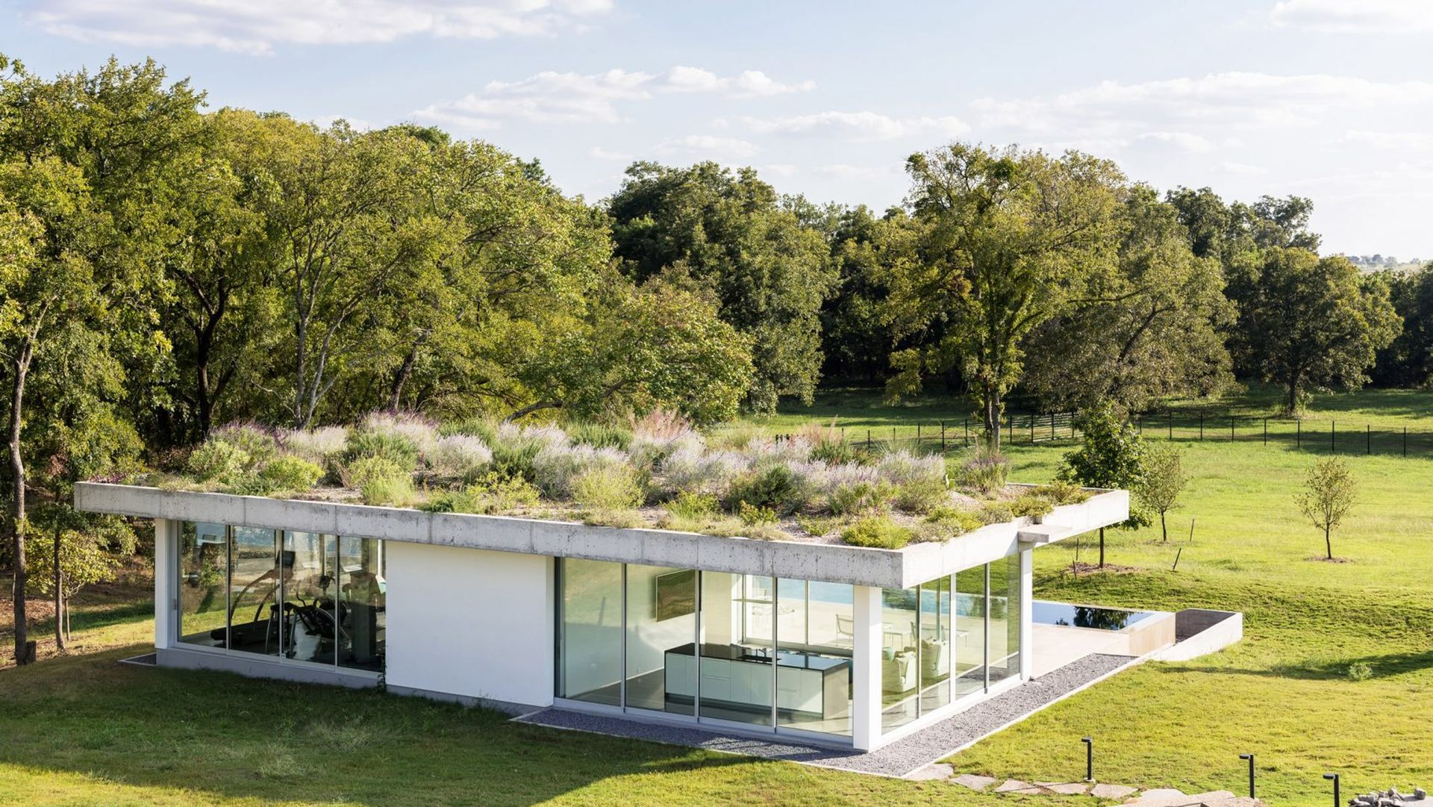
Инверсионная кровля – вид плоской кровли. Технология обустройства стала применяться не так давно. Главной особенностью такой крыши является использование специфических материалов.
Они обладают повышенными защитными свойствами к неблагоприятным условиям окружающей среды. Более того, такая кровля способна выдержать большие нагрузки по сравнению с обычной крышей.
Инверсионной кровлей оборудуют здания большой площади, к примеру, школы, торговые центры, высотные здания. Но можно обустроить такой кровлей и частный дом и соорудить здесь, допустим, цветник или установить бассейн.
Главная особенность инверсионной кровли заключается в том, что она отлично справляется с механическими нагрузками. Ее сложно повредить и она выдерживает груз конструкций, которые устанавливают непосредственно на поверхности. Часто на таких зданиях можно увидеть летние кафе или даже детские игровые площадки. Разумеется, что необходимо создать все условия для безопасности посетителей.

Из чего состоит инверсионная кровля?
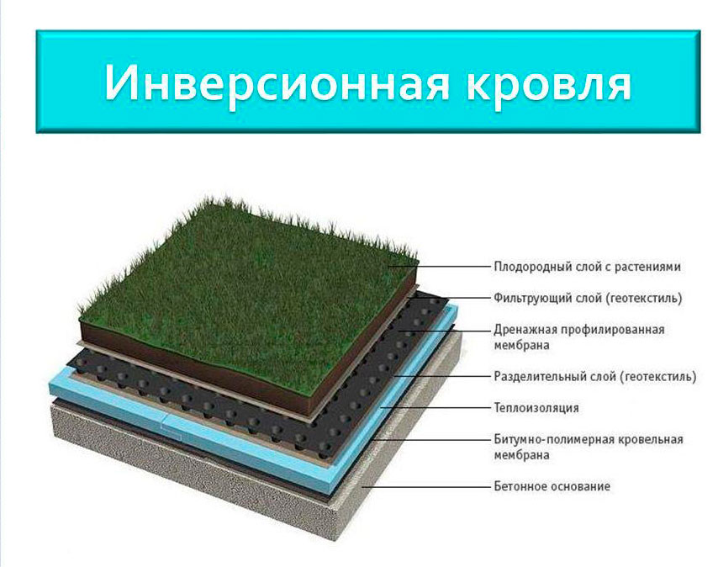
Инверсионная кровля состоит из нескольких слоев. Они обеспечивают прочность крыши. Со структурой связаны и особенности монтажа. Без специальных навыков с материалами, работы выполнить невозможно.
Секрет от мастера. В структуру инверсионной кровли обязательно входят железобетонные плиты. Они укладываются под уклоном 2-6 градусов. Угол уклона направлен в сторону сливов. Условие обеспечивает сход осадков.
В качестве гидроизоляционного материала используют:
- ТПО;
- ПВХ-мембраны;
- рулонные покрытия;
- стеклоизол.
Обязательно прокладывают теплоизоляцию. Обычно используют пенопласт или пенополистирол. Эти материалы обладают высокими показателями теплопроводности.
Секрет от мастера. Толщина теплоизоляционного слоя не должна быть менее 30 мм. Вообще, диапазон довольно широк: от 30 до 120 мм.
Кроме того, всегда укладывают дренажный слой. Используют гравий. Толщина дренажа в среднем составляет 50 мм.
Особенности конструкции инверсионной кровли позволяют использовать пространство с практическими целями.

Виды инверсионных кровель
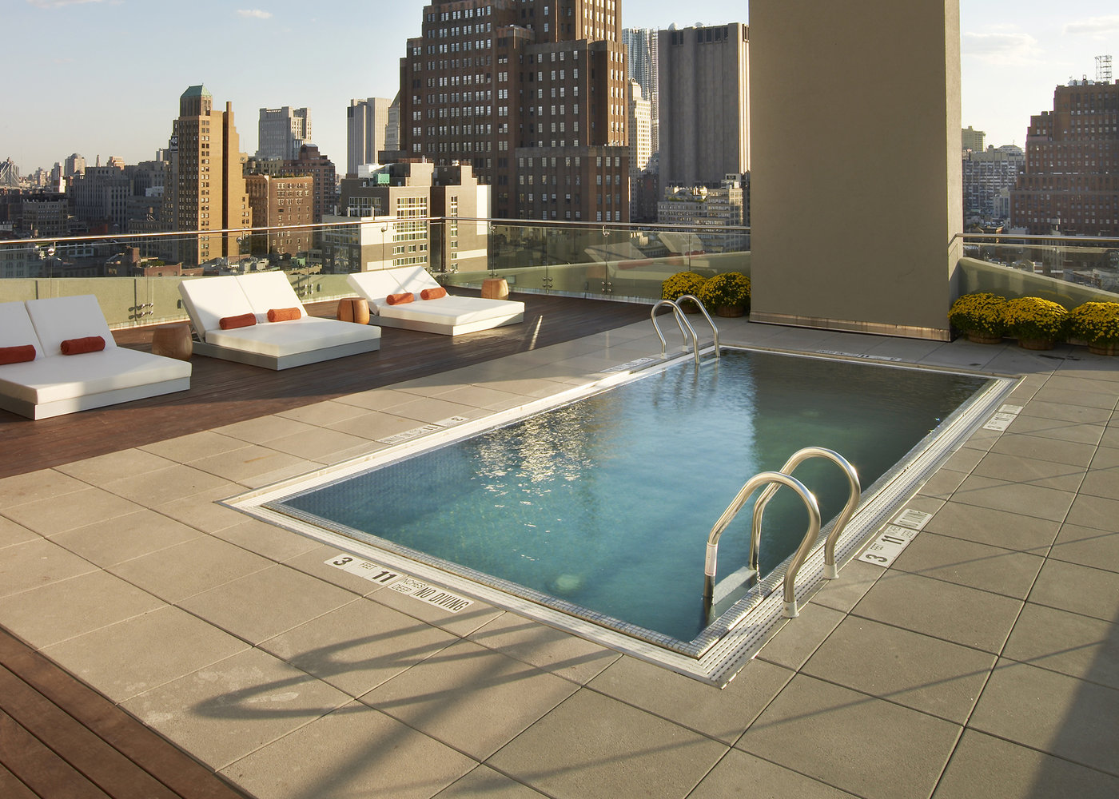
Существует несколько видов инверсионной крыши. В России обычно обустраивают один из трех типов. Представим их краткие характеристики:
- Кровля для несущественных нагрузок. Этот тип может быть использован в частном строительстве. Предполагается, что будут применяться облегченные виды материалов. Строительство обходится без лишних затрат, но небольшие нагрузки такая кровля выдерживает. Можно установить здесь качели, к примеру, или стол для чаепития.
- Крыша для механических нагрузок средней степени. В этом случае используют более прочные материалы, теплоизоляционный слой укладывается толстым слоем, в роль верхнего покрытия играет тротуарная плитка или другой прочный аналог.
- Крыша для серьезных механических нагрузок. Используется, когда застройщик планирует оборудовать на кровле, автопарковку, к примеру. Здесь применяются дополнительные укрепляющие материалы. Обязательно использование железобетона (армированные плиты).
Таким образом, дом можно оснастить дополнительной полезной площадью, обустроив его инверсионной кровлей. Главное, ответственно подойти к выбору материала.

